Bab I
Pendahuluan

Kemajuan teknologi komputer memberi peluang penyediaan informasi yang sangat besar bagi para pengambil keputusan. Hal-hal yang sebelumnya tidak mungkin dilakukan sekarang telah berada diujung jari manager. Kemajuan ini disamping telah memberikan kemudahan-kemudahan juga sekaligus merupakan tantangan yang harus dikuasai. Pihak-pihak yang mengabaikan atau tidak mengikuti kemajuan teknologi ini akan ketinggalan dan tentu akan kalah dalam persaingan.

Kini tidak ada lagi orang yang dapat melepaskan diri dari output komputer dimana saja kita berada, apa saja yang kita kerjakan kita selalu berurusan secara langsung maupun tidak langsung dengan komputer. Waktu kita membayar belanjaan kita di supermarket kasir menentukan jumlah yang harus kita bayar dari output komputer. Kita membayar rekening telepon, lestrik, air, jumlah yang harus kita bayar juga berdasarkan rekening yang dihasilkan oleh komputer.

Keadaan ini menjadikan perhatian terhadap informasi menjadi besar, karena informasi telah menjadi salah satu sumber daya yang harus dikelola dengan baik, disamping sumberdaya-sumber daya lain. Informasi disamping penting juga mahal harganya, tanpa pengelolaan yang baik biaya yang dikeluarkan sangat besar, tetapi tidak menghasilkan, mamfaat yang tidak seimbang.

Informasi Sebagai Salah Satu Sumberdaya

Seorang pedagang kaki lima di Pasar Raya Padang dapat dengan mudah mengawasi barang dagangan yang mereka miliki, beserta uang kas dan piutang yang dia berikan kepada pedagang yang ada disebelahnya, atau hutang yang dia ambil kepada pemasok yang menyediakan sebagian barang dagangannnya. Dalam kasus ini pedagang tersebut tidak perlu memberikan perhatian khusus terhadap pengelolalaan informasi dalam mengelola usahanya. Segala sesuatu dapat dilakukan melalui observasi pisik dan mengandalkan daya ingat yang dia miliki, atau dengan sebuah catatan kecil yang disimpan dalam kantong. Dengan berkembangnya usaha, setelah memiliki ratusan bahkan ribuan karyawan, beroperasi dalam wilayah yang luas, dengan assets dan hutang yang sudah sangat banyak, pengelolaan tidak dapat lagi dilakukan secara langsung melalui pengamatan pisik dan catatan kecil dikantong manajer. Sekarang dia memerlukan informasi sebelum dia mengambil keputusan. Informasi merupakan salah satu summer daya yang diperlukan seorang manajer.

Tipe-tipe sumberdaya

Ada lima tipe sumber daya yang harus dikelola oleh seorang manajer
* Sumberdaya manusia (karyawan)
* Sumberdaya alam (material)
* Mesin-mesin, fasilitas, dan energi (teknologi)
* Modal (uang)
* Informasi (data)

Setiap manajer harus mengelola kesemua sumber daya ini seefisien dan seefektif mungkin. Empat jenis sumber daya pertama merupakan sumberdaya pisik sedangkan sumberdaya terakhir merupakan sumberdaya conseptual. Sumberdaya konseptual berguna dalam pengelolaan sumberdaya pisik.

Sumberdaya informasi dan sistem informasi

Sepertihalnya sumberdaya yang lain, yang harus tersedia setiap dibutuhkan, sumber daya informasi juga harus dapat tersedia bila dibutuhkan. Agar informasi selalu tersedia setiap dibutuhkan, maka diperlukan suatu sistem yang akan berfungsi menyediakan informasi kapan saja diperlukan. Sistem yang berfungsi menydiakan informasi bagi para pengambil keputusan ini disebut dengan sistem informasi.

Informasi, Data dan Pengambilan Keputusan

Data dan informasi dalam artian pisik adalah sama, tidak dapat kita membedakannya. Informasi dan data hanya berbeda secara conceptual. Data adalah simbol atau representasi objek dan konsep yang mencakup kejadian-kejadian, transaksi, keadaan dan prediksi tentang sesuatu kejadian atau keadaan, yang disajikan dalam bentuk angka atau huruf. Sedangkan informasi adalah data yang telah diproses, yang telah bermamfaat secara langsung dalam pengambilan keputusan. Jadi informsi baru ada, kalau telah dihubungkan dengan pengambillan keputusan. Data tidaklah berarti belum diolah, data yang telah diolah kemudian disimpan (sering disebut dengan database) tetap merupakan data, sampai diambil dan disajikan atau digunakan dalam pengambilan keputusan.

Fungsi Informasi dalam pengambilan keputusan

Setiap pengambilan keputusan adalah mengenai masa datang, masa lalu tidak perlu lagi pengambilan keputusan. Setiap masa datang penuh ketidak pastian. Seorang manajer akan menentukan jumlah bahan yang akan dipesan kepada suplier. Jumlah bahan yang akan dipesan tergantung kepada taksiran kebutuhan dikurangi dengan bahan yang telah tersedia (persediaan bahan). Jumlah kebutuhan yang telah ditetapkan tidaklah pasti dan bahan yang masih tersedia juga tidak pasti akan dapat digunakan untuk menutupi sebagian kebutuhan, karena mungkin saja menjadi rusak, atau hilang dan sebagainya. Tetapi pengambilan keputusan penentuan jumlah bahan yang akan dipesan dengan mengetahui taksiran jumlah kebutuhan dan persediaan akan jauh lebih baik jika dibandingkan tanpa mengetahui informasi tersebut sama sekali. Jika manajer tidak memiliki informasi sedangkan dia tetap harus mengambil keputusan maka dia mengambil keputusan dalam keadaan serba tidak pasti, yang mungkin saja menyebabkan keputusan yang diambilnya sangat jauh dari yang seharusnya. Inilah fungsi informasi, informasi berfungsi untuk mengurangi ketidakpastian tersebut. Tetapi informasi tidak dapat menghilangkan ketidak pastian seratus persen, karena dia menyangkut masa datang, sedangkan manusia tidak ada yang dapat mengetahui masa datang secara pasti. Hanya Allah yang mengetahui masa datang secara pasti, manusia hanya dapat mengetahui sepanjang pengetahuan diperolehnya.

Sistem Informasi Sebagai Sebuah Sistem

Sesuai dengan namanya sistem informasi, maka sistem informasi pastilah sebuah sistem.

Pengertian sistem

Sebuah sistem adalah kumpulan dari unsur-unsur yang saling terkait, dalam rangka mencapai tujuan tertentu. Setiap sistem biasanya selalu memiliki tiga unsur utama, input, proses dan output. Gambar No. 1.1 memperlihatkan model sederhana sistem.
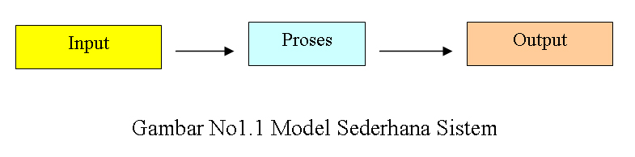

Sistem Informasi

Sistem informasi adalah sebuah sistem yang berfungsi memproses data menjadi informasi. Sehingga secara sederhana sistem informasi dapat digambarkan pada gambar No 1.2 Akan tetapi tidaklah setiap data yang masuk kedalam sistem langsung dikeluarkan menjadi informasi dan sebagaian data yang dikeluarkan sebgai informsi kembali disimpan untuk penggunaan kemudian hari sehingga model sistem informasi dapat diperluas seperti terlihat pada gambar no1.3
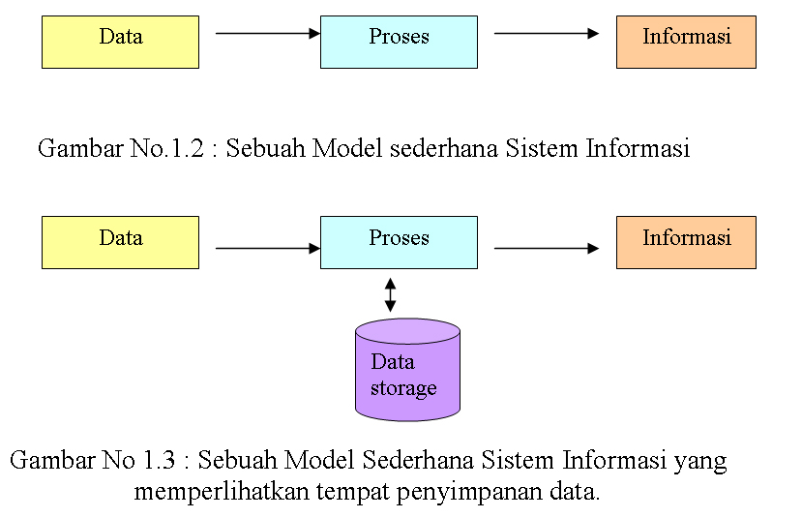
Penyimpanan dan pengambilan terhadap data adalah suatu proses, yang berkelanjutan. Sebagian besar data akan digunakan berulang kali, informasi disajikan kepada para pemakai, dengan mengambilnya dari tempat penyimpanan data. Kumpulan data yang diorganisir dengan baik sehingga dapat diamamfaatkan setiap saat dibutuhkan sering disebut dengan database.

Dalam pelaksanaan kegiaatan sehari-hari perusahaan seorang manajer umumnya memperoleh informasi dari dalam dua bentuk yaitu dalam bentuk laporan dan dalam bentuk queri. Laporan adalah output sistem formal dengan struktur yang telah ditetapkan sebelumnya.

Laporan dapat disajikan tercetak diatas kertas ataupun hanya ditampilkan dilayar. Queri merupakan penyajian informasi dilayar komputer, sesuai dengan kubutuhan manajer pada saat tertentu. Kemajuan teknologi software memungkin penyajian informasi dalam bentuk queri menjadi sangat mudah, sehingga segala informasi yang dibutuhkan benar-benar berada diujung jari seorang manajer, tanpa melibatkan bantuan seorang sistem spesialist. Data-data yang tersimpan dalam tempat penyimpanan data dinyatakan dalam bentuk tabel-tabel yang dapat saling dihubungkan. Data baru dapat ditambahkan, data yang sudah ada dapat digunakan bersama data baru, tanpa harus menyimpan ulang data yang sudah ada. Teknik penyimpanan dan pengolahan data dengan tabel-tabel ini dikenal dengan istilah sisten file database. Sistem informasi dengan sistem file databese, yang menghasilkan informasi dalam bentuk laporan dan queri ini digambarkan pada gambar no.1.4.
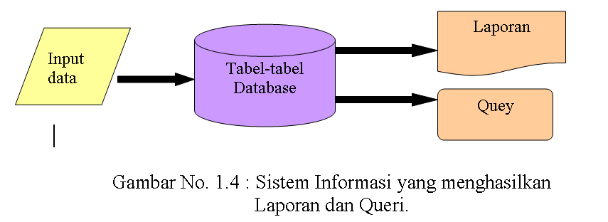

Pembangunan Sistem Informasi

Pada masa lalu pembangunan sistem informasi selalu dilakukan oleh orang memiliki keahlian khusus dibidang sistem informasi yang kita sebut dengan sistem spesialis. Saat ini ada perkembangan baru dimana pembangunan sistem secara langsung dilakukan oleh pemakai yang disebut dengan end user computing.

Sistem Spesialis
Sistem Spesialis adalah sesorang yang memiliki keahlian khusus dan secara penuh bertanggung jawab dalam pembangunan dan pemeliharaan sistem berbasis komputer. Meraka ini dapat kita kelompokkan menjadi lima kelompok utama yaitu, system analist, programer, database administrator, networkspesialist, programer dan staff pendukung teknis. Sistem analist bertugas dalam mengalisa kebutuhan pemakai, yang merancang sistem yang sesuai dengan kebutuhan tersebut. Sistem analist bertanggung jawab memastikan bahwa sisten yang telah dibangun sesuai dengan yang direncanakan sebelumnya.

Programer
Programer bertugas menulis program komputer sesuai dengan rancangan yang telah dibuat oleh sistem analist. Untuk menulis program, programer menggunakan bahasa tertentu, seperti cobol, pascal, basic dan sebagainya.

Database administrator
Database administrator membuat dan memelihara database. Dia harus berkerja sama dengan sistem analist dan pemakai akhir sistem. Dengan berkembangnya DBMS-kependekan dar Database Management System, peran database adminitrator semakin penting. Database administrator secara langsung membantu pemakai akhir system dalam membangun sistem yang diinginkan.

Network spesialist
Network spesialist memiliki keahlian khusus dalam pengelolaan jaringan komputer, yang akan berfungsi untuk mengolah dan sekaligus juga untuk mengkomunikasikan data dari satu lokasi ke lokasi lain, dari satu komputer ke komputer lain.

End User Computing

Pada saat ini semakin banyak pemakai akhir mengembangkan sistem sendiri. Pengembangan sistem oleh pemakai sendiri ini, dikenal dengan istilah end user computing. Ini memungkinkan karena pemakai sistem tidak lagi buta dengan teknologi komputer, dan software komputer yang tersedia menjadi sangat mudah untuk digunakan.

Pemakai komputer saat ini telah mendapat pelajaran komputer semenjak pendidikan menengah bahkan mereka telah diperkenalkan dengan komputer semenjak pendidikan dasar. Sebagian mereka telah mahir dengan komputer semenjak awal. Waktu mereka menduduki posisi manajer, merekapun tidak mau susah-susah meminta bantuan sistem spesialis untuk memenuhi kebutuhan informasi mereka. Untuk mengembangkan sistem tidak selalu lagi harus menguasai bahasa pemprograman tertentu, mereka dapat menggunakan paket-paket program yang mudah untuk digunakan dan murah harganya. Paket-paket program bahkan dapat menghasilkan program komputer dalam bahasa komputer tertentu.

Sistem ini biasa dikembangkan pada workstation pribadi pemakai akhir sistem, yang disamping digunakan sebagai terminal untuk akses ke komputer sentral perusahaan, juga berfungsi untuk memenuhi kebutuhan informasi individu manajer yang bersangkutan.
Harga hardware komputer yang semakin murah menyebabkan hampir setiap orang dalam perusahaan memikili workstation sendiri.

Langkah-langkah dalam Pengembangan Sistem

Secara tradisional sisem informasi dikembangkan dalam lima tahap yang diikuti secara kaku, satu langkah baru akan dimulai setelah langkah sebelumnya selesai. Lima langkah tersebut adalah sebagai berikut:
- Perencanaan
- Analisa
- Perancangan
- Implementasi
- pemakaian

Langkah-langkah dalam pengembangan sistem yang dimulai dengan perencanaan, analisa dan perancangan secra rinci disebut dengan pengembangan sistem dengan metode siklus kehidupan sistem.
Pengembangan sistem dengan melakukan perencanaan analisa dan perancangan dengan rinci ini membutuhkan waktu yang lama sehingga pekerjaan bagian sistem informasi semakin lama semakin bertumpuk, tak terselesai-selesaikan. Parahnyalagi pada waktu suatu sistem selesai dan diserahkan kepada pemakai, sistem itu sudah tidak sesuai lagi kebutuhan pemakai, alasan lain yang mendorong pemakai akhir mengembangkan sistem mereka sendiri.

Prototyping
Pengembangan sistem tidak lagi selalu dilaksanakan dengan mengikuti tahap tahap siklus pengembangan sistem dengan kaku, tetapi sistem dapat langsung dikembangkan dengan berbekal sedikit pemahaman terhadapa kebutuhan informasi, sistem yang dikembangkan ini yang disebut dengan prototipe, Prototipe sistem ini kemudian dicoba dan dan direvisi sampai pemakai sistem meresa puas. Pengambangan sistem dengan cepat ini kita sebut dengan pendekatan prototyping.

Komputer sebagai Elemen Sistem Informasi

Komputer digunakan sebagai alat dalam pengelahan, penyimpanan data dan penyajiannya menjadi informasi. Secara umum sistem komputer terdiri dari dua unsur, hardware dan software.

Hardware komputer adalah pisik dari mesin komputer, software sering juga disebut dengan program adalah koumpulan dari perintah yang diperlukan komputer agar komputer dapat berfungsi, yang tersimpan pada secondary storage.

Tipe komputer

Peralatan pisik komputer dapat kita kelompokkan berdasarkan ukurannya menjadi tiga, micro computer, mini computer, dan mainframe computer. Micro computer adalah komputer kecil, yang biasa digunakan untuk membantu pelaksanaan tugas indifidu, sehingga sering juga disebut dengan personal computer (PC). Berberapa tipe PC ada yang portabel, seperti Notesbooks, Laptop.

Mini Computer adalah komputer ukuran sedang, dengan kapasitas menengah, cocok untuk digunakan pada perusahaan ukuran menengah pula. Komputer ini tidak lagi hanya mendukung pekerjaan individu tetapi telah dapat mendukung pelaksnaan pekerjaan perusahaan secara keseluruhan.

Mainframe adalah komputer besar, dengan kapasitas besar dan kecepatan yang sangat cepat mampu mengolah data yang sangat banyak. Jenis ini cocok untuk perusahaan besar yang memiliki banyakl cabang dan keseluruhan kantor memiliki sistem yang terintegrasi, seperti Sistem Administrasi Perbankan, Reservasi Angkutan Udara.

Tipe Software

Secara umum software dikelompokan menjadi software sistem dan software aplikasi. Software sistem adalah software untuk menjalankan komputer dan untuk mengerjakan pekerjaan yang bersifat umum sehingga diperlukan oleh semua pemakai komputer. Software aplikasi adalah software untuk melaksanakan pekerjaan tertentu. Sehingga hanya diperlukan oleh pemakai yang akan melakukan pekerjaan tersebut.

